Информация об оказании платных образовательных услуг
по МБДОУ «Детский сад № 28»

В настоящее время МБДОУ «Детский сад № 28» не оказывает платные образовательные услуги
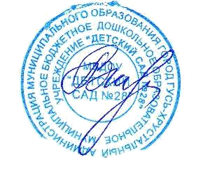
Заведующий МБДОУ «Детский сад № 28» А.В. Быкова

